Książka Agnieszki Stelmaszyk opowiada o chłopcu Tomusiu, który prowadzi biuro śledcze. Współpracownicy głównego bohatera nie są ludźmi tylko zwierzętami: rybką , kotem i chomikiem. Tomuś miał pewną ciekawą sprawę do rozwiązania. Pewnego ranka właściciel restauracji Antoni Makaronik wezwał Tomusia, żeby mu pomógł wyjaśnić sprawę słonego tiramisu. Oczywiście Tomuś zgodził się pomóc panu Antoniemu i od razu wziął się do pracy. W kolejnych dniach bohater z pomocnikami szukali sprawcy. Tomuś przesłuchał wszystkich właścicieli restauracji w okolicy, ale nikt nie był podejrzany. Postanowił więc szukać w knajpie pana Makaronika „Kaprysik”. W jadalni znalazł osobę, która sypie sól do deseru. Tomuś spytał się panny Sylwii, czemu ona dosypuje do swojego deseru sól. Długo się nie przyznawała, ale wreszcie się przyznała do winy. I zdradziła dlaczego dosypywała sól z pierścionka, a pani Sylwia powiedziała, że chciała dostać pyszną szarlotkę z lodami.
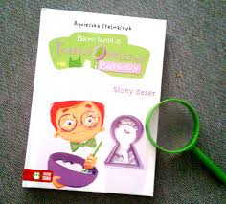
Ta książka oprócz ciekawej treści posiada też wspaniałe ilustracje Anny Oparkoskiej. Lektura ta podoba mi się bardzo i polecam ją innym.
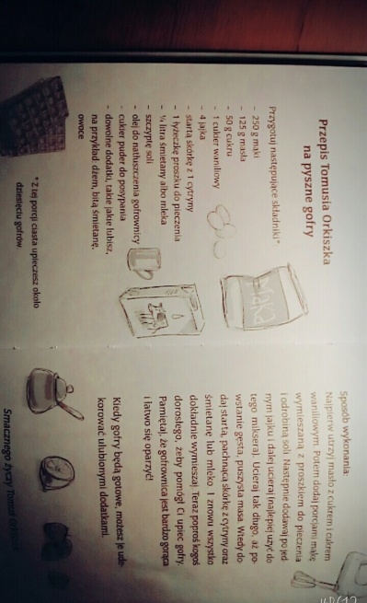
Marko Z. VIe

